「错了么 (Zero Defect)」
智能错题与个性化变式训练系统设计方案
产品架构、核心功能与技术选型、界面/交互设计白皮书

一、 项目背景与立项初衷 (Why)
在中小学阶段的数学及理科学习中，学生每天面对大量的试卷、家庭作业和练习册。传统的错题收集与订正模式存在以下核心痛点：
- 错题沉淀成本高：传统的剪贴、手抄错题本耗时费力，纸质试卷散落各处，错题背后的知识漏洞无法被系统化追踪。
- 缺乏针对性变式训练：学生虽然订正了答案，但往往是“会者恒会，错者恒错”，缺乏针对原题核心考点的同型变式题来巩固薄弱环节。
- 极客工具与大众体验的鸿沟：虽然部分技术背景的家长会尝试通过 Codex、Claude Code 或各类 AI Agent 脚本来帮孩子处理试卷、生成变式题，但这类方案普遍存在“终端化、极客化、无图形界面”的痛点——充斥着命令行和不可视化的 JSON 文本，普通家庭和孩子根本无法日常使用。
「错了么 (Zero Defect) 」立项的核心目的，就是将前沿的 AI Agent 能力（OCR 识别、大模型推理、知识图谱关联、动态出题）产品化。剥离掉冰冷的命令行，提供面向桌面端与平板端的高颜值、零门槛图形化交互界面，实现 “OCR扫描 ➔ 结构化错题库 ➔ 动态变式出题 ➔ 学情闭环追踪” 的全链路自动化。

二、 系统核心功能设计 (What)

1. 智能扫描与多维切题 (Capture & OCR)
支持平板或桌面端摄像头拍照、文件导入试卷与作业图片。利用多模态视觉大模型自动校正歪斜、剥离手写涂改痕迹，精准还原复杂的数学公式（LaTeX）与几何图形，并完成大题与小题的物理切片。

2. 本地结构化错题知识库 (Knowledge Base)
基于本地 SQLite 数据库存储结构化元数据，保护家庭隐私且免去繁琐登录。AI 自动分析错题背后的核心考点（如：一元二次方程根的判别式等）及错误归因，形成专属的知识缺陷图谱。

3. 动态变式题生成 (Targeted Generation)
基于原题的考点和难度等级，调用推理大模型动态生成 2~3 道同考点、不同数值或情境的变式训练题，支持“基础巩固 ➔ 同型提高 ➔ 拓展拔高”的阶梯式难度演进。

4. 学情闭环与自适应追踪 (Feedback Loop)
实时记录孩子的作答结果、理解深度评分、订正次数及耗时。这些历史行为数据将作为大模型下一次出题的核心参考因素，实现“越用越聪明的个性化辅导”。

三、 技术栈选型方案
本系统采用现代、轻量、高 AI 亲和力的技术栈，兼顾极客开发效率与家庭端极致的用户体验：
技术维度 | 选型方案 | 核心优势与理由
桌面端开发 | Tauri (v2) + Rust | 底层由 Rust 驱动，摒弃臃肿的 Chromium 核心，安装包极小，秒开且内存占用极低。
平板/移动端 | Responsive Web / Capacitor | 前端采用响应式布局适配触控操作，完美支持 Apple Pencil 批改与 Canvas 圈画。
前端界面栈 | React + Vite + TypeScript + TailwindCSS | 全链路强类型支持，极度契合 Claude Code 等现代 AI 代理的自动化重构与代码生成。
本地数据存储 | SQLite (tauri-plugin-sql) + 本地沙盒 | 零服务器运维成本，数据全权存储在本地设备，确保家庭教育隐私绝对安全。
试卷 OCR 引擎 | 阿里云百炼 qwen-vl-ocr API | 对国内中小学试卷排版、潦草手写体及 LaTeX 公式识别能力处于第一梯队。
结构化解析 | Qwen-2.5 | 配合 Pydantic / 强类型约束，确保 OCR 非结构化文本 100% 稳定转换为 JSON 对象。
推理与变式出题 | DeepSeek-R1 / V3 API | 具备顶尖的数学逻辑推理与解题能力，低成本高并发地产出高质量变式题与详细解析。

四、 数据流与业务工作流
1. 采集输入：用户通过平板或桌面端导入试卷图片，图片保存在本地沙盒私有目录。
2. AI 识别：后端调用 qwen-vl-ocr API 提取文字、LaTeX 公式及图像边界。
3. 结构化处理：通过强类型模型将解析结果转化为标准 JSON，存入本地 SQLite 数据库。
4. 智能出题：当用户发起变式训练请求时，携带历史学情数据调用 DeepSeek-R1 生成变式题。
5. 闭环更新：记录学生的作答反馈，更新错题熟练度与知识点掌握画像。

五、 总结与展望
「错了么 (Zero Defect)」通过将大模型 OCR、结构化知识库与 DeepSeek 变式出题能力封装进精美的 Tauri + React 桌面与平板应用中，完美解决了传统错题本效率低、极客 AI 工具门槛高的双重痛点。项目采用纯本地 SQLite 架构，兼顾隐私安全与离线流畅度，是面向未来家庭教育场景的标杆级 AI Native 应用。

六、界面设计
1.智能呵护-首页
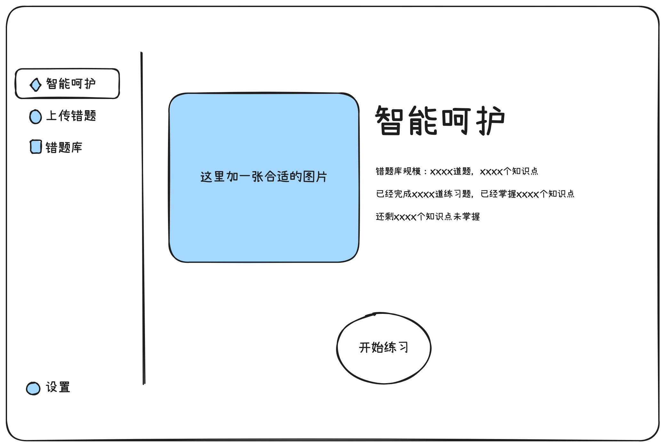

2.点击“开始练习”后界面：
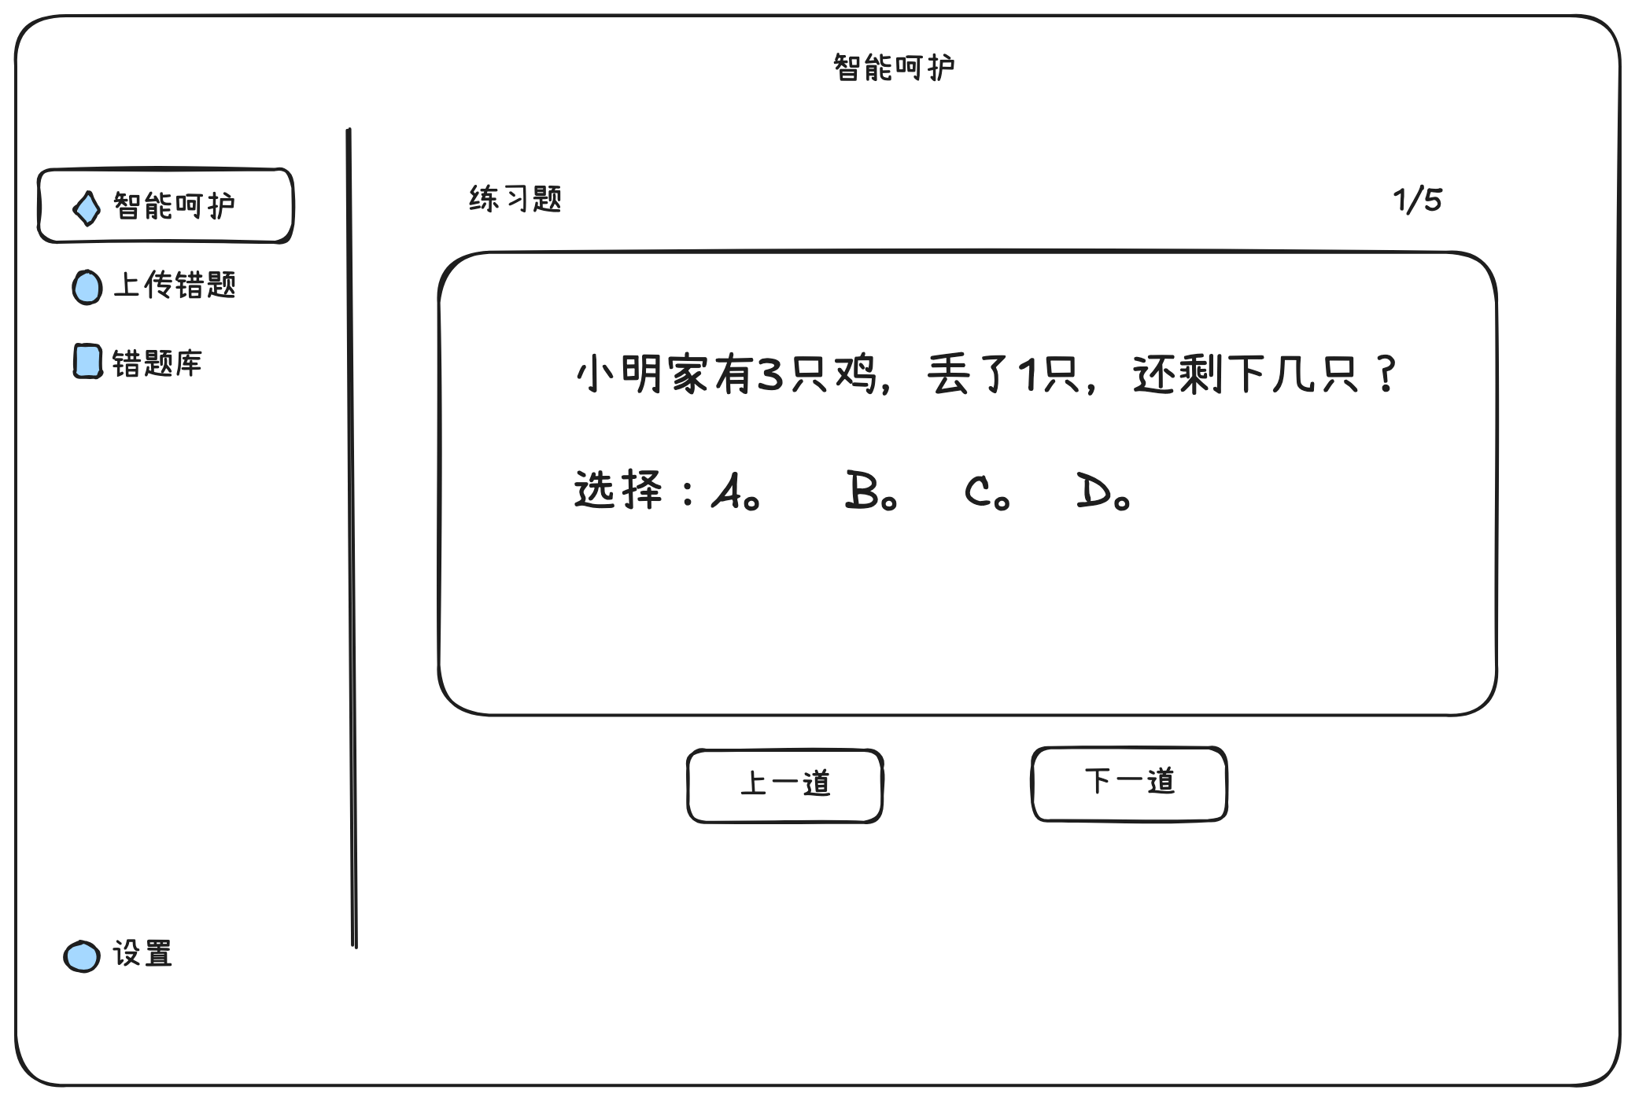

2.“开始练习”最后提交页面：
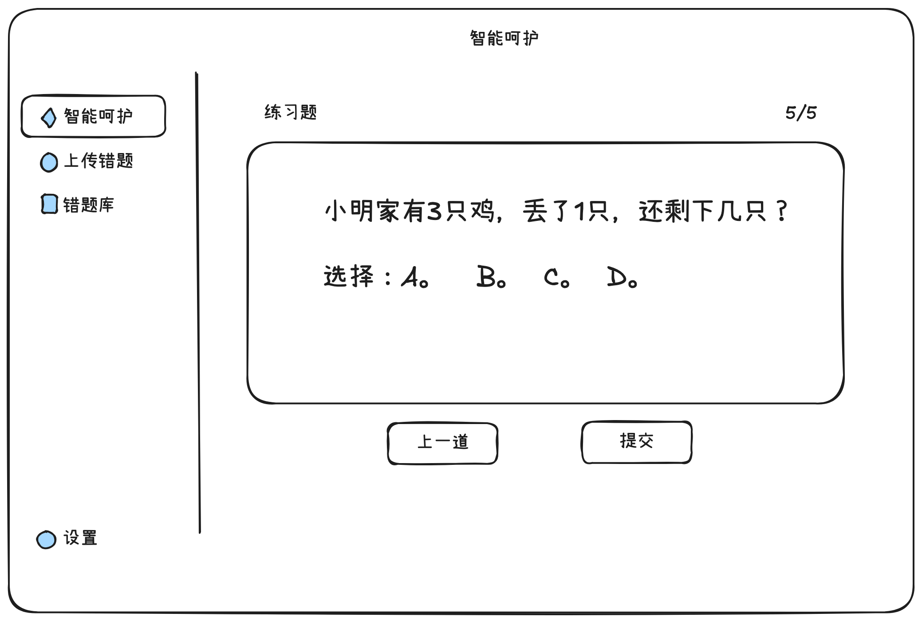
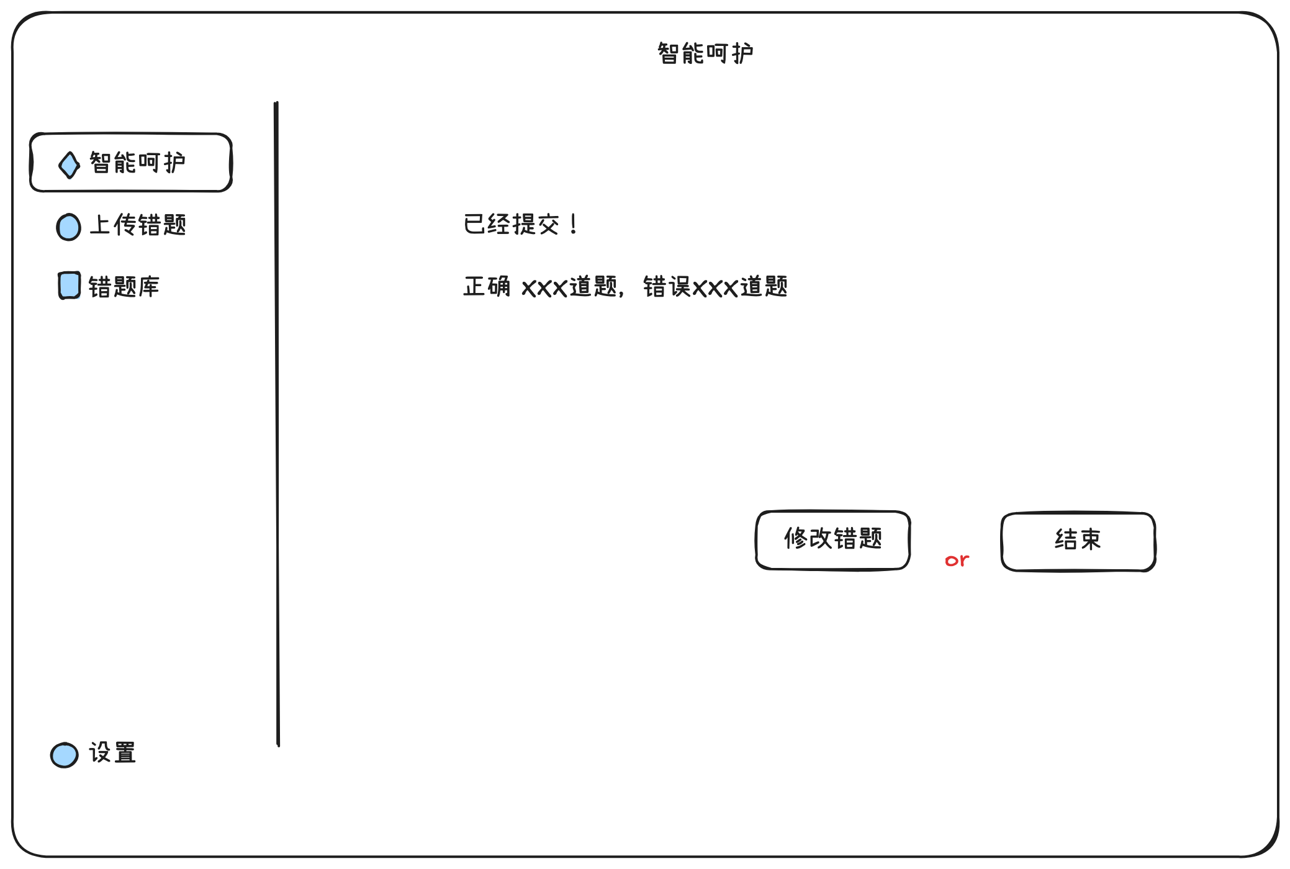

4. 上传错题
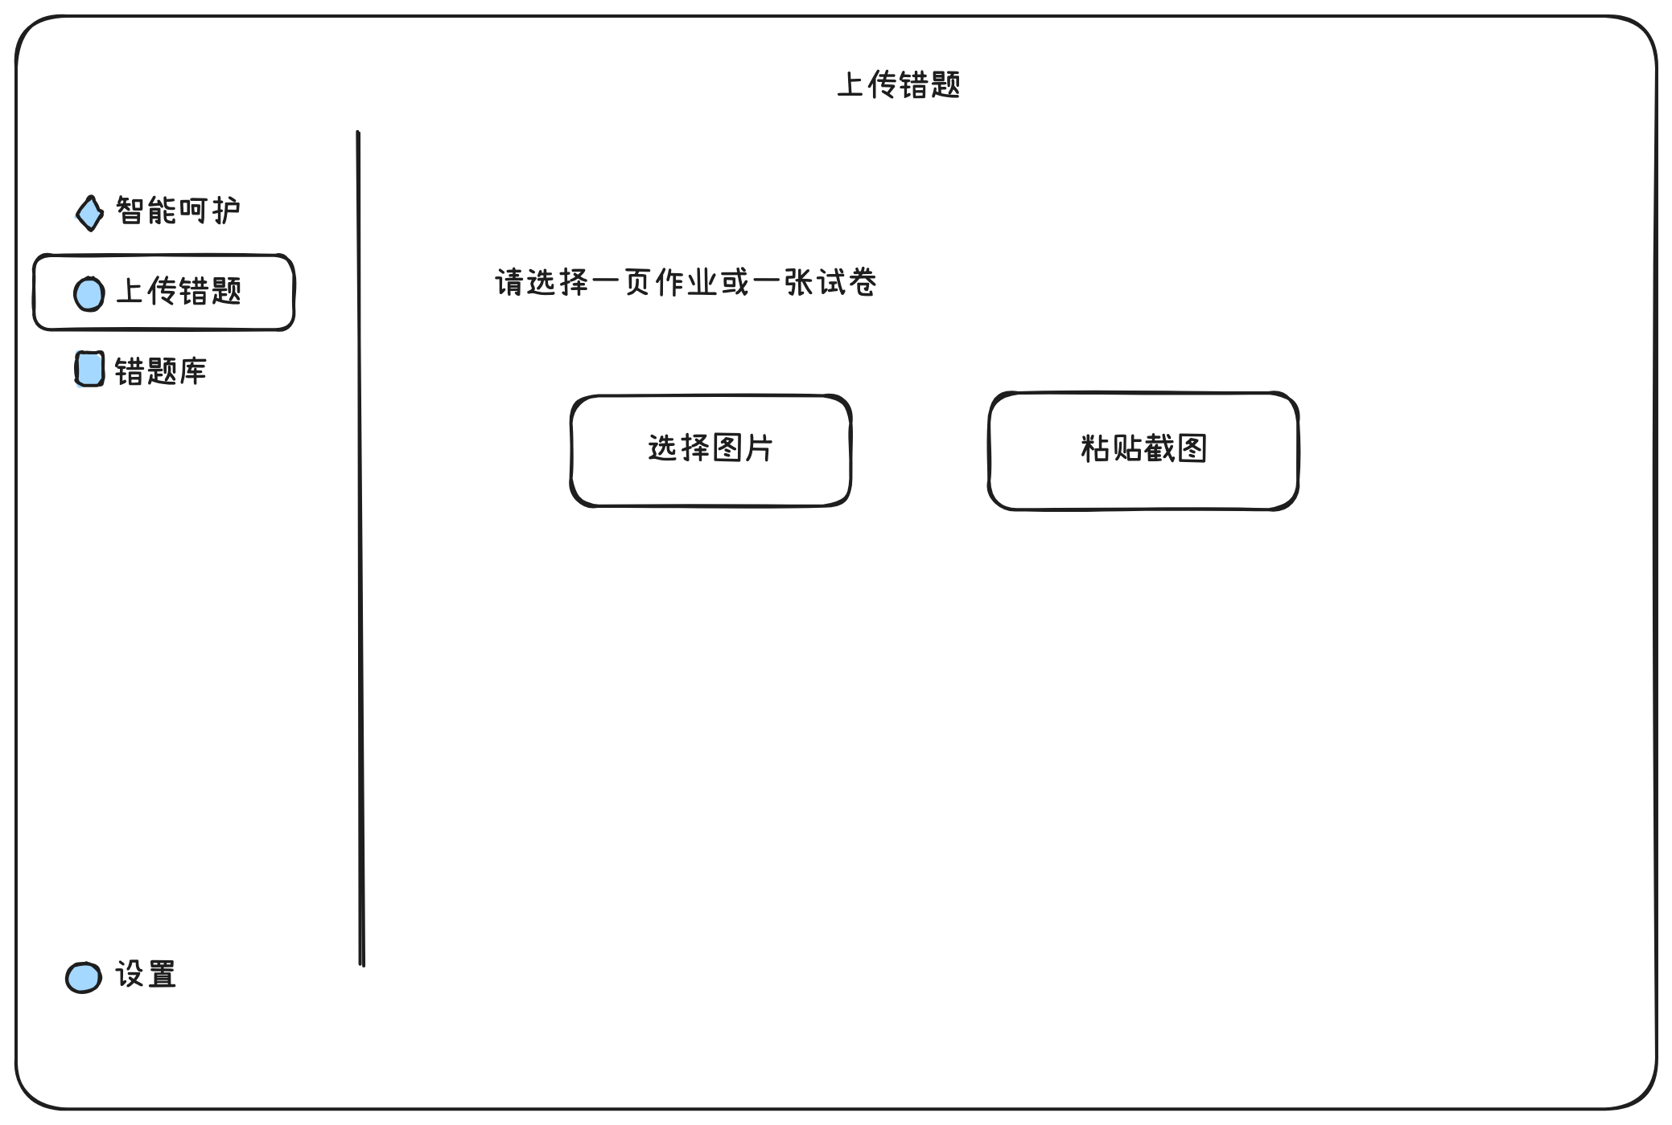
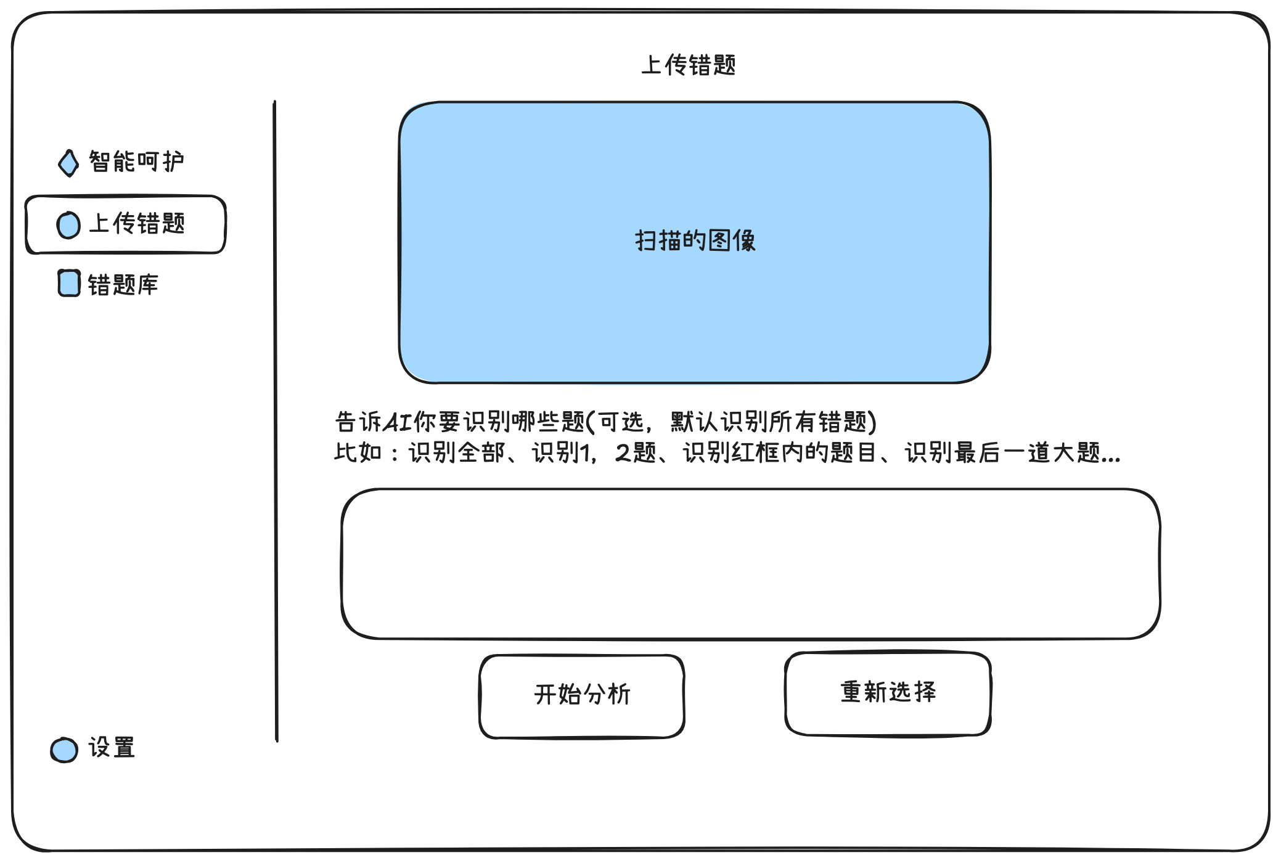

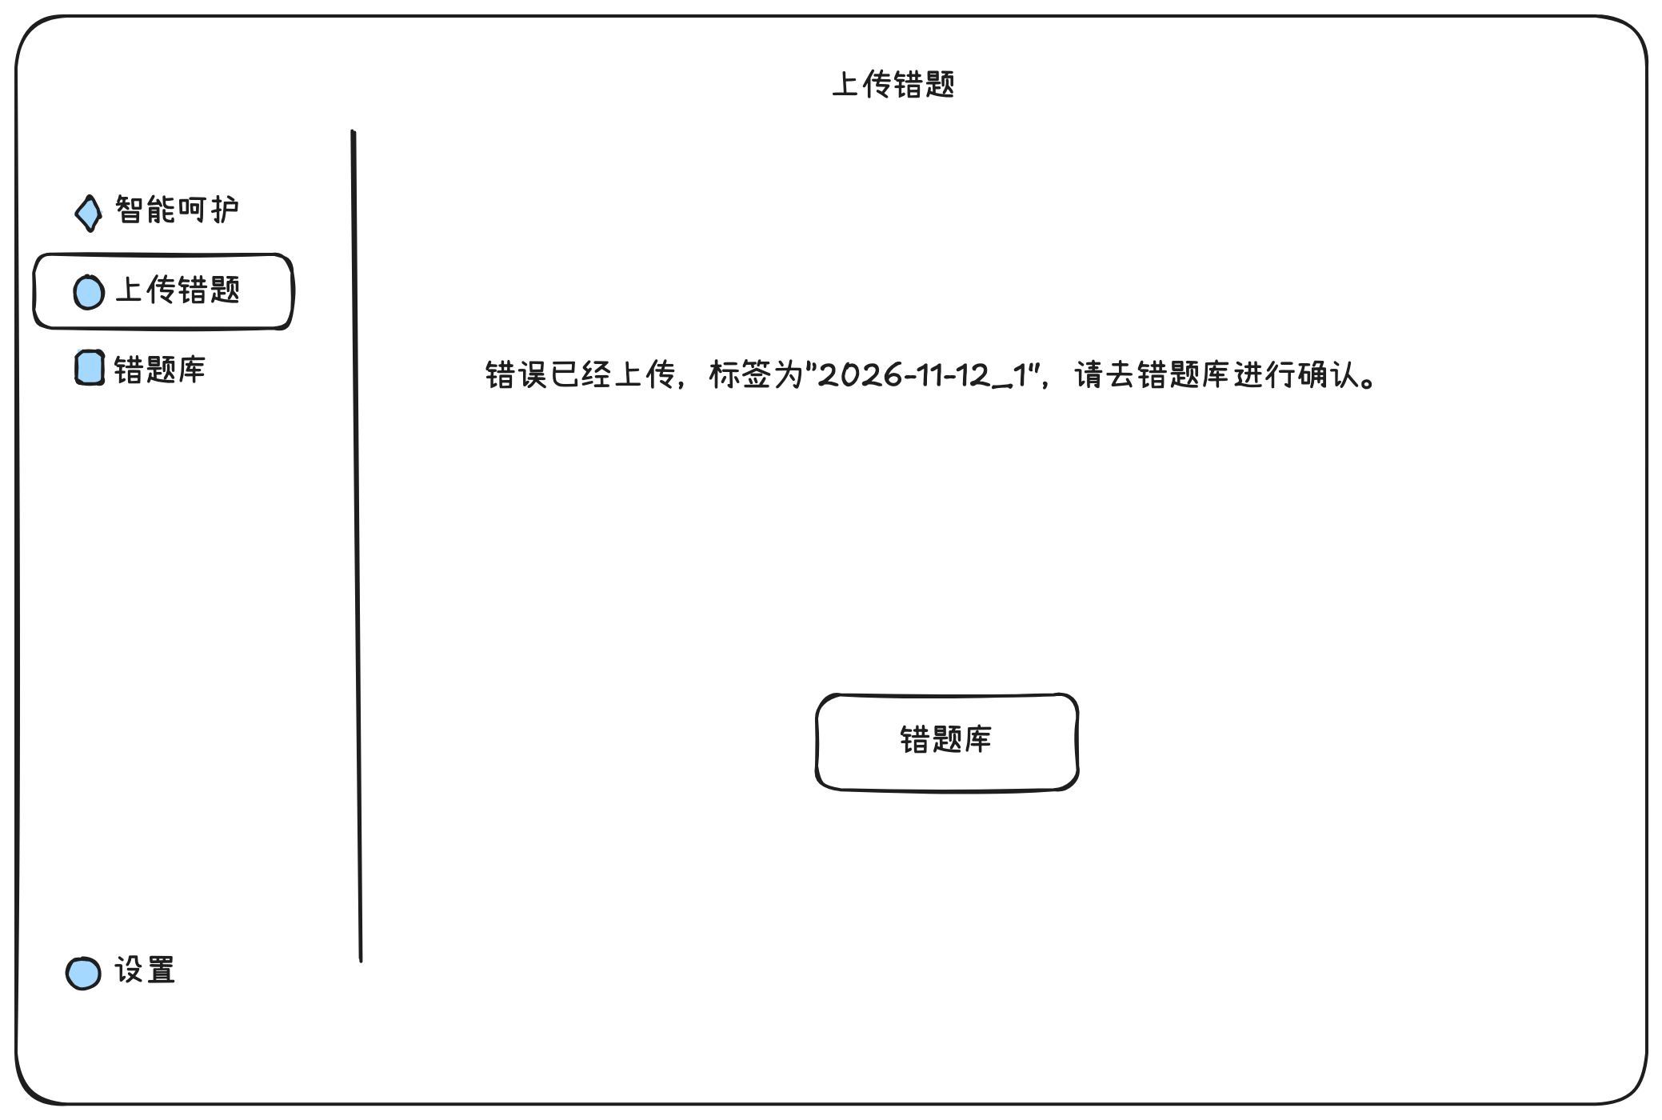
5.错题库


